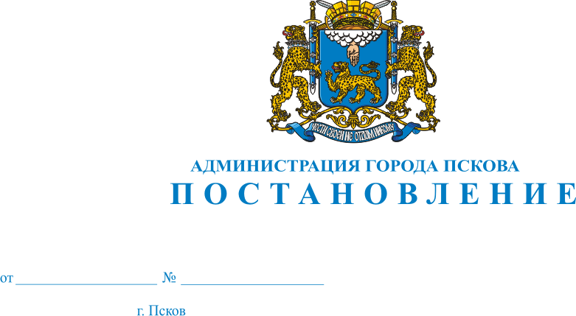
1113
21.05.2015

О днях Праздника выпускников
муниципальных общеобразовательных учреждений
в 2015 году

Руководствуясь статьей 34 Устава муниципального образования «Город Псков», Постановлением Администрации Псковской области от 28 января 2015 г. N 29 "О дополнительных ограничениях розничной продажи алкогольной продукции на территории Псковской области", Администрация города Пскова
ПОСТАНОВЛЯЕТ:

1.Установить едиными днями проведения Праздника выпускников общеобразовательных учреждений на территории муниципального образования «Город Псков» 23 мая и 20 июня 2015 года.
2. Управлению образования Администрации города Пскова (Прокофьев И.В.) организовать участие общеобразовательных учреждений в Празднике выпускников.
3. Управлению культуры Администрации города Пскова (Мартынов Ю.А.) оказать содействие в организации культурной программы праздника выпускников.
4. Управлению образования Администрации города Пскова (Прокофьев И.В.) обратиться в Управление Министерства внутренних дел России по городу Пскову (Сорокин С.Е.) с заявкой на обеспечение охраны общественного порядка при проведении Праздника выпускников муниципальных общеобразовательных учреждений в соответствии с настоящим Постановлением.
5. Опубликовать настоящее Постановление в газете «Псковские Новости» и разместить на официальном сайте муниципального образования «Город Псков» в сети Интернет.
6. Контроль за исполнением настоящего Постановления возложить на заместителя Главы Администрации города Пскова Михайлову М.А.

Глава Администрации
города Пскова И.В. Калашников

